Topp lovbrudd 2007-2014

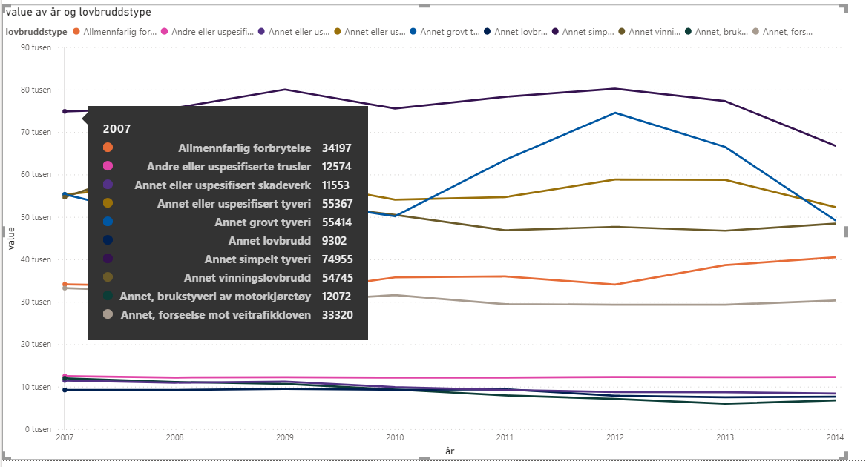

1. Annet simpelt tyveri

* Definisjon: Ingen klar definisjon, men i følge [straffeloven § 323](https://lovdata.no/lov/2005-05-20-28/§323), så er det et vilkår om at tyveriet må gjelde en **"ubetydelig verdi"** for at det skal regnes som **mindre tyveri**. Høyesterett har nylig lagt til grunn at den veiledende verdigrensen for hva som regnes som "ubetydelig verdi" er om lag **2000 kroner**. Enkelt forklart: Tyveri av gjenstander til en verdi av under 2000 kroner regnes gjerne som mindre tyveri.

1. Annet vinningslovbrudd

-Definisjon fra Wikipedia: • **Annet vinningslovbrudd**, en rekke forskjellige økonomiske lovbrudd som [*underslag*](https://no.wikipedia.org/wiki/Underslag), *bedrageri og utroskap,* [*heleri*](https://no.wikipedia.org/wiki/Heleri)*, tollovertredelser, korrupsjon og hvitvasking.*

1. Annet eller uspesifisert tyveri

* Definisjon: vanskelig å finne..

1. Annet grovt tyveri

* Fra snl.no: Når det skal avgjøres om tyveriet er grovt, skal det særlig legges vekt på om tyveriet er forøvet fra privat bolig eller fra person på offentlig sted, om gjerningsmannen har vært forsynt med våpen el.l., om tyveriet gjelder en betydelig verdi (i praksis over 100 000 kroner)

1. Allmenfarlig forbrytelse

* Fra snl.no: allmennfarlige lovbrudd, og omhandler en rekke alvorlige lovbrudd som medfører en nærliggende fare for omfattende skade på liv, helbred eller eiendom.

1. Annet, forseelse mot veitrafikkloven
2. Andre eller uspesifiserte trusler
3. Annet, brukstyveri av motorkjøretøy
4. Annet lovbrudd
5. Annet eller uspesifisert skadeverk